План и профиль пути
Земляное полотно. Искусственные сооружения. Верхнее строение пути. Шпалы, рельсы, балластный слой. Назначение, виды и устройство стрелочных переводов. Искусственные сооружения.
- Устройство железнодорожного пути
- Земляное полотно
- Устройство стрелочных переводов
- Искусственные сооружения
1.
Железнодорожный путь – это комплекс инженерных сооружений, предназначенный для пропуска по нему поездов с установленной скоростью. От состояния пути зависят непрерывность и безопасность движения поездов, а также эффективность использования технических средств железных дорог
Железнодорожный путь состоит из нижнего и верхнего строений.
Нижнее строение пути включает в себя земляное полотно (насыпи, выемки, полунасыпи, полувыемки, полунасыпи-полувыемки) и искусственные сооружения (мосты, тоннели, трубы, подпорные стены и др.).
К верхнему строению пути относятся: балластный слой, шпалы, мостовые и переводные брусья, рельсы, рельсовые скрепления, противоугоны, стрелочные переводы, глухие пересечения.
Верхнее строение пути (ВСП) служит для направления движения подвижного состава, восприятия силовых воздействий от его колес и передачи их на нижнее строение. Верхнее строение пути представляет собой комплексную конструкцию, включающую в себя балластный слой, шпалы, рельсы, рельсовые скрепления, противоугоны, стрелочные переводы, глухие пересечения, мостовые и переводные брусья.
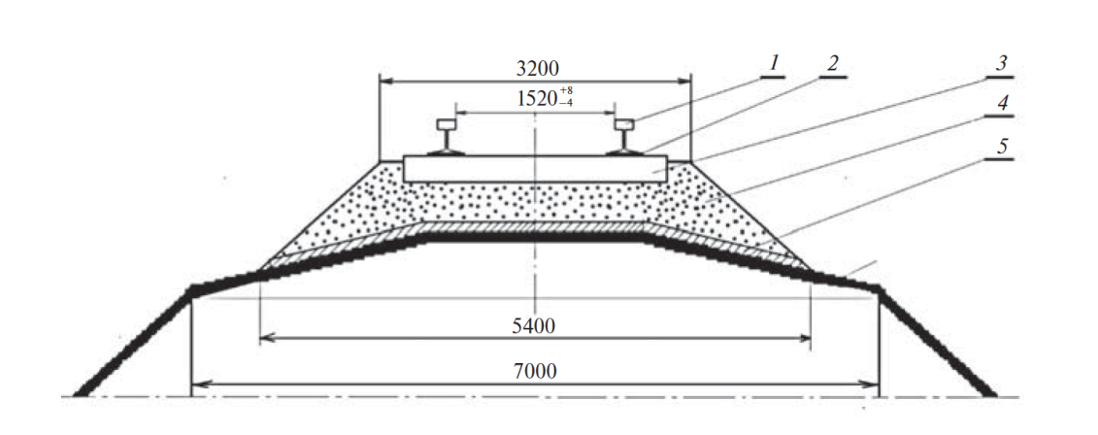

Элементы верхнего строения пути:
1 – рельс; 2 – промежуточные рельсовые скрепления;
3 – шпала; 4 – балласт; 5 – дорнит
Рельсы непосредственно воспринимают нагрузку от подвижного состава, которая через шпалы и балластный слой передается на земляное полотно. Толщина балластного слоя и расстояние между шпалами должны быть такими, чтобы давление на земляное полотно не превышало величины, обеспечивающей его упругую осадку, исчезающую после снятия нагрузки
Рельсы, соединенные со шпалами, образуют рельсошпальную (путевую) решетку. При этом шпалы заглубляются в балластный слой, укладываемый на основную площадку земляного полотна, покрытую строительным иглопробивным материалом (геотекстиль) дорнит.
Верхнее строение пути, подверженное воздействию неблагоприятных факторов (проходящие поезда, атмосферные осадки, ветер, колебания температуры), должно быть достаточно прочным, устойчивым, долговечным и экономичным.

Балластный слой
Основным назначением балластного слоя является восприятие давления от шпал и равномерное распределение его по основной площадке земляного полотна; обеспечение устойчивости шпал, находящихся под воздействием вертикальных и горизонтальных сил, упругости подрельсового основания и возможности выравнивания рельсошпальной решетки в плане и профиле; отвод от нее поверхностных вод. Во избежание переувлажнения основной площадки вода не должна задерживаться на поверхности балластного слоя. Материал для балласта должен быть прочным, упругим, устойчивым под нагрузкой и атмосферными воздействиями, а также дешевым. Кроме того, он не должен дробиться при уплотнении, пылить при проходе поездов, раздуваться ветром, размываться дождями и прорастать травой. В качестве балласта используют сыпучие, хорошо дренирующие упругие материалы: щебень, гравий, песок, ракушечник. Лучшим материалом для балласта является щебень из естественного камня, валунов и гальки.
Шпалы
Шпалы являются основным видом подрельсовых оснований и служат для восприятия давления от рельсов и передачи его на балластный слой. Кроме того, шпалы предназначены также для крепления к ним рельсов и обеспечения постоянства ширины колеи.
По форме поперечного сечения деревянные шпалы делятся на обрезные (пропилены четыре стороны), полуобрезные (пропилены три стороны) и необрезные (пропилены две стороны)
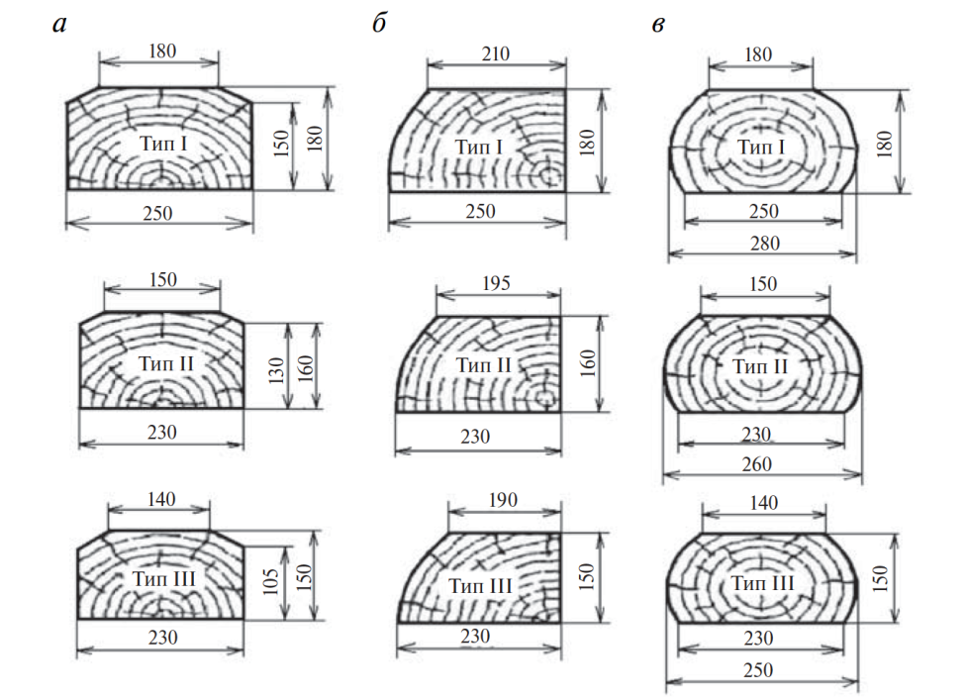
Формы поперечных сечений деревянных шпал:
а – обрезные; б – полуобрезные; в – необрезные
На железных дорогах России наряду с деревянными получили широкое распространение железобетонные шпалы с предварительно напряженной арматурой.
Их достоинствами являются:
долговечность (40…50 лет), обеспечение высокой устойчивости пути и плавности хода поездов, что обусловлено одинаковыми размерами и равной упругостью шпал.
Кроме того, применение железобетонных шпал позволяет сберечь древесину для других нужд. Благодаря указанным качествам они уже используются на главных путях всех основных направлений сети, в том числе на участках скоростного движения поездов.
К недостаткам железобетонных шпал относятся большая масса, наличие электропроводности, высокая жесткость и сложность крепления рельсов к ним. Для повышения упругости пути с железобетонными шпалами под рельсы укладывают амортизирующие прокладки. Во избежание утечки электрического тока применяют рельсовые скрепления специальной конструкции с электроизоляционными деталями. Железобетонные шпалы изготавливают из тяжелого бетона с арматурой из стальной углеродистой холоднотянутой проволоки периодического профиля диаметром 3 мм.
Рельсы
Рельсы предназначены для направления движения колес подвижного состава, восприятия нагрузки от него и передачи ее на шпалы. Две рельсовые нити, установленные на определенном расстоянии одна от другой и прикрепленные к шпалам, брусьям или плитам образуют рельсовую колею
Кроме того, на участках с автоблокировкой рельсы служат проводниками сигнального тока, а при использовании электротяги – проводниками обратного тягового тока.
Материалом для их изготовления служит высокопрочная углеродистая сталь. В зависимости от массы и поперечного профиля рельсы подразделяют на несколько типов: Р50, Р65 и Р75. Буква Р означает рельс, а число – округленное значение массы, кг, одного погонного метра рельса.

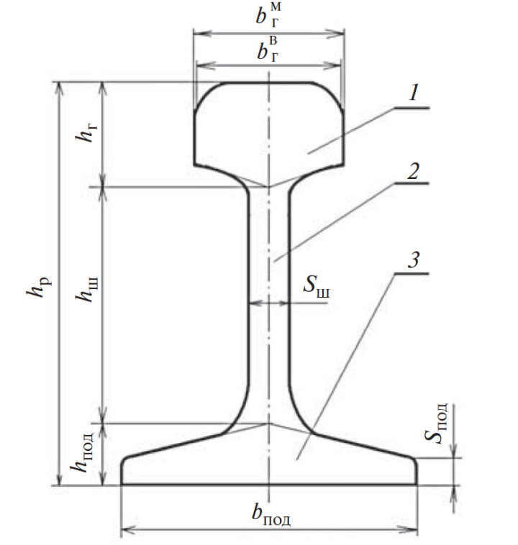
Поперечное сечение рельса:
1 – головка рельса; 2 – шейка; 3 – подошва; hp – высота рельса; hг – высота головки; hш – высота шейки;
hпод – высота подошвы;
b – ширина нижней части головки; bпод – ширина подошвы;
b – ширина верхней части головки; Sш – толщина шейки;
S – толщина подошвы у края
Рельсы выпускают стандартной длины 25 м.
На первых этапах внедрения бесстыкового пути длина сварных плетей на сети железных дорог России обычно не превышала 800 м, что соответствовало длине специальных поездов.
На линиях с автоблокировкой на границах блок-участков применяют изолирующие стыки, препятствующие прохождению электрического тока от одного из соединяемых рельсов к другому.
В стыковой зазор помещают прокладку из текстолита или трикопа, имеющую очертания рельса.
Рельсовый путь представляет собой две непрерывные рельсовые нити, расположенные на определенном расстоянии одна от другой благодаря креплению рельсов к шпалам и отдельных рельсовых звеньев друг к другу. Рельсы соединяют со шпалами с помощью промежуточных скреплений, которые должны обеспечивать надежную и достаточно упругую их связь, неизменную ширину колеи и необходимый уклон рельсов, не допускать их продольного смещения и опрокидывания, а при использовании железобетонных шпал помимо этого электрически изолировать рельсы и шпалы. Существуют три основных типа промежуточных скреплений: нераздельные, смешанные и раздельные
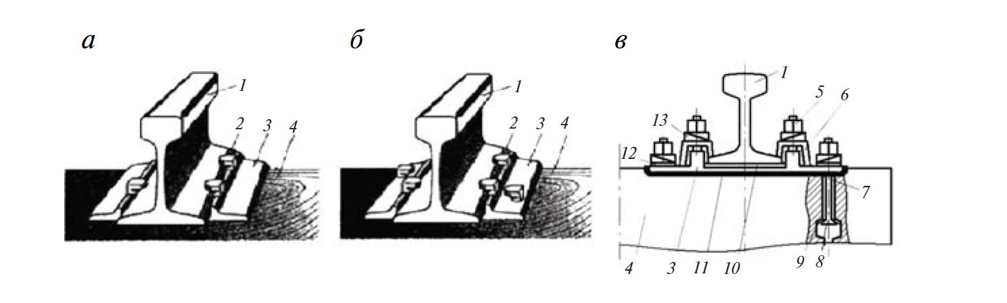
Рельсовые скрепления: а – нераздельное; б – смешанное; в – раздельное скрепление типа КБ для железобетонных шпал; 1 – рельс; 2 – костыль; 3 – подкладка металлическая; 4 – шпала; 5 – клеммный прижимной болт; 6 – клемма, 7 – изолирующая втулка; 8 – закладной болт; 9 – анкерная шайба; 10 – прокладка; 11— резиновая подкладка; 12 –плоская шайба; 13 – шайба пружинная двухвитковая
На железных дорогах России широко распространено раздельное скрепление КБ-65.
Кроме того, разработано анкерное рельсовое скрепление АРС-4
Рельсовые звенья соединяют друг с другом с помощью стыковых скреплений, основными элементами которых являются накладки, болты с гайками и пружинные шайбы

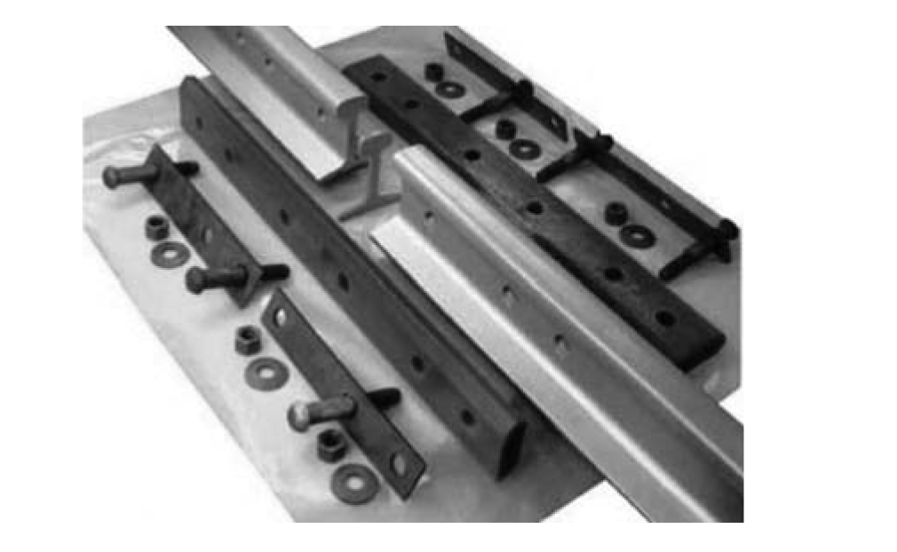

Железнодорожный путь функционирует при различных погодных условиях, воспринимая большие нагрузки от проходящих поездов. При этом согласно Правилам технической эксплуатации (ПТЭ) все элементы железнодорожного пути (земляное полотно, верхнее строение и искусственные сооружения) по прочности, устойчивости и техническому состоянию должны обеспечивать безопасное и плав-ное движение пассажирских и грузовых поездов со скоростями, установленными на данном участке.
Под действием сил, которые возникают при движении поездов, особенно при торможении на затяжных спусках, может происходить продольное перемещение рельсов по шпалам или вместе со шпалами по балласту, называемое угоном пути. Для предотвращения угона пути применяют противоугоны
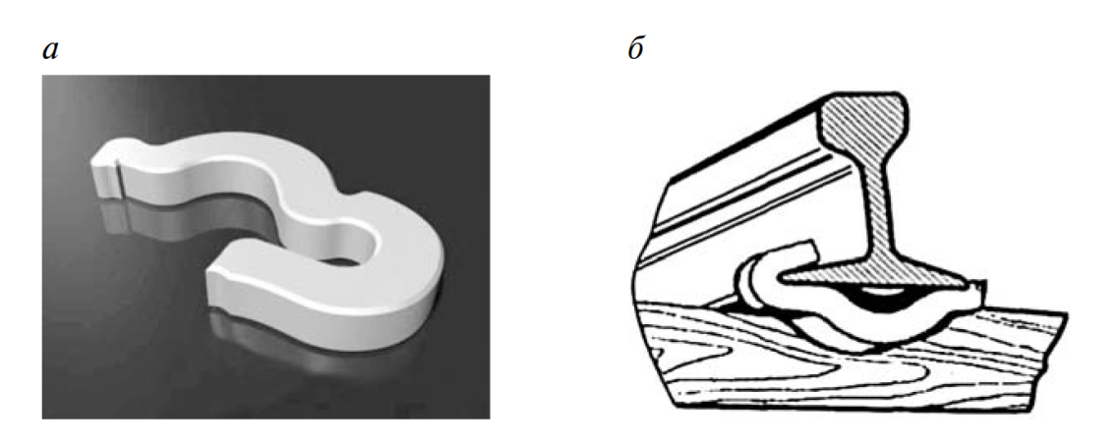

2.Земляное полотно представляет собой комплекс грунтовых сооружений, получаемых в результате обработки поверхности земли и предназначенных для укладки верхнего строения пути, обеспечения устойчивости пути и защиты его от воздействия атмосферных и грунтовых вод. Непосредственно на поверхность земли путь не укладывают из-за наличия неровностей. Земляное полотно должно быть прочным, устойчивым и долговечным, требующим минимальных расходов на его устройство, содержание и ремонт и обеспечивающим возможность механизации работ.
Разрез, перпендикулярный продольной оси пути, называется поперечным профилем земляного полотна. В зависимости от формы поперечного профиля земляное полотно может представлять собой:
- насыпь,
- выемку,
- полунасыпь,
- полувыемку
- полунасыпь-полувыемку.

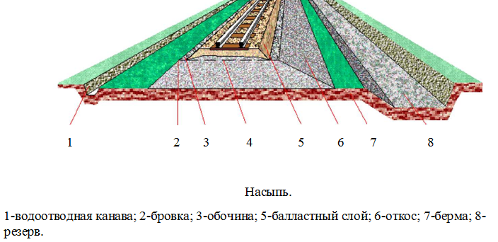
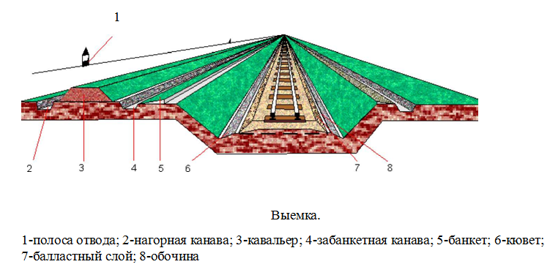

Верхняя часть, на которую укладывают балласт, шпалы и рельсы, называется основной площадкой. На однопутных линиях основная площадка имеет форму трапеции с шириной верхней части 2,3 м и высотой 0,15 м, а на двухпутных — форму равнобедренного треугольника высотой 0,2 м. Такое очертание основной площадки способствует стоку воды, проникающей через балластный слой во время дождя и таяния снега.
Полоса земли, на которую опирается насыпь, является ее основанием. Линия пересечения основной площадки с откосом называется бровкой земляного полотна, а откоса с основанием – подошвой откоса. Высотой насыпи считается расстояние от уровня бровок до ее основания по оси
3.
Переход подвижного состава с одного пути на другой обеспечивают устройства по соединению и пересечению путей которые называются стрелочными переводами.
В зависимости от назначения и условий соединения путей различают
- одиночные,
- двойные
- перекрестные стрелочные переводы.

Одиночные переводы подразделяют на обыкновенные, симметричные и несимметричные.
Обыкновенный стрелочный перевод, служащий для соединения двух путей, может быть право- или левосторонним. Он применяется при отклонении бокового пути от прямолинейного в ту или иную сторону.

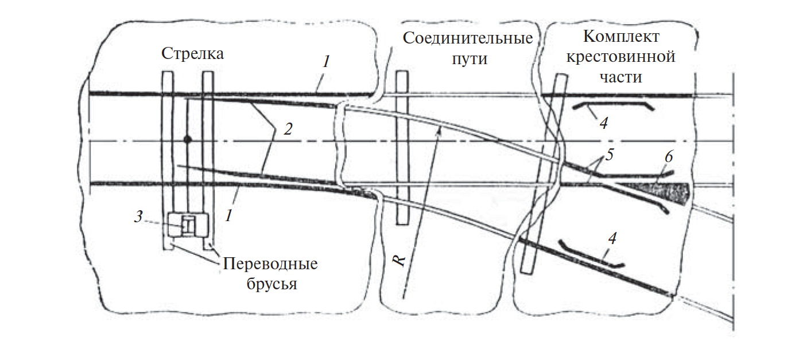
Обыкновенный стрелочный перевод:
1 – рамные рельсы; 2 – остряки; 3 – переводной механизм; 4 – контррельс; 5 – усовики; 6 – сердечник
4.
Искусственные сооружения обеспечивают возможность пересечения железной дорогой водных преград, других железнодорожных линий, автодорог, глубоких ущелий, горных хребтов, застроенных городских территорий, а также безопасный переход людей через пути и устойчивость земляного полотна в сложных геологических и гидрологических условиях.
К искусственным сооружениям относятся мосты, трубы, тоннели, подпорные стены, регуляционные сооружения, галереи, селеспуски и др. При пересечении железной дорогой рек, каналов, ручьев и оврагов создают мосты или трубы.
Вопросы.
1. Как подразделяют железнодорожный путь
1) Нижнее строение пути, верхнее строение пути, искусственные сооружения
2) насыпь, докер, рельсы
3) мосты, балластный слой, шпалы
2. Как различают по видам земляное полотно в зависимости от положения основной площадки относительно поверхности земли?
1) кавальеры, виадуки, откосы.
2) насыпь, выемка, полу насыпь, полу выемка, полунасыпь-полувыемка,
3) основание, банкет, обочина
3. Из перечисленных размеров выбрать ширину рельсовой колеи на прямом участке (подчеркнуть)
А)1420мм; Б)1452мм; В)1440мм; Г)1520мм.
4. Рельсовая колея — это .......
1) рельсы, закрепленные на шпалах
2) две рельсовые нити, установленные на определенном расстоянии одна от другой и прикрепленные к шпалам, брусьям или плитам
3) рельсовый железнодорожный путь
(две рельсовые нити, установленные на определенном расстоянии одна от другой и прикрепленные к шпалам, брусьям или плитам)
5.Назовите основные элементы стрелочного перевода.

